ИНСТРУКЦИЯ ПО ЭКСПЛУАТАЦИИ
Планетарный миксер
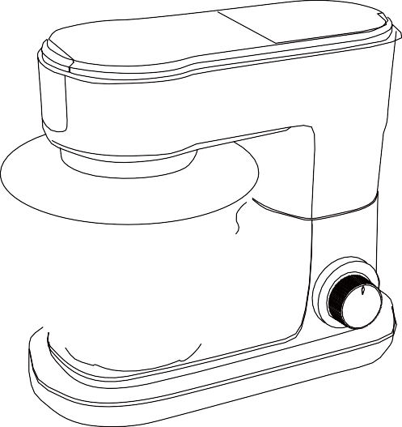
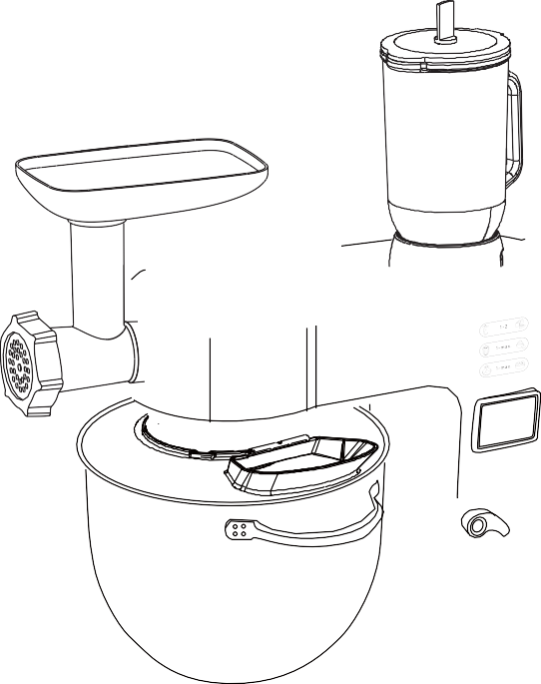
Модель: AT-SM23

ВАЖНЫЕ МЕРЫ БЕЗОПАСНОСТИ:

Перед использованием электроприбора всегда следует соблюдать следующие основные меры предосторожности:
- Внимательно прочтите все инструкции и сохраните их для дальнейшего использования.
- Убедитесь, что напряжение в вашей розетке соответствует указанному на этикетке миксера.
- Не используйте миксер с поврежденным шнуром или вилкой. После неисправности прибора, падения или любого другого повреждения, верните прибор в ближайший авторизованный сервисный центр для осмотра, ремонта или электрической или механической регулировки.
- Не оставляйте миксер без присмотра во время работы.
- Не допускайте, чтобы шнур свисал с края стола или столешницы или нагревал поверхность.
- Во избежание поражения электрическим током не погружайте миксер или шнур питания в воду или другую жидкость, это может привести к травмам или повреждению изделия.
- Избегайте контакта с движущимися частями. Держите руки, одежду, а также лопатки и другие принадлежности подальше от венчиков во время работы, чтобы снизить риск травм и/или повреждения миксера.
- При использовании прибора вблизи детей или людей с ограниченными возможностями необходим тщательный присмотр.
- Миксер нельзя использовать для смешивания твердых и сухих веществ, иначе лезвие может затупиться.
- Этот прибор не предназначен для использования людьми (включая детей) с ограниченными физическими, сенсорными или умственными способностями, а также людьми, не имеющими опыта и знаний, если только они не находятся под присмотром или не получили инструкции по использованию прибора от лица, ответственного за их безопасность.
- Необходимо следить за детьми, чтобы они не играли с прибором.
- После каждого использования обязательно поворачивайте переключатель скорости в положение 0, убедитесь, что двигатель остановился перед разборкой, и выньте вилку из розетки.
- Не ставьте прибор на горячую газовую плиту или в духовку.
- Никогда не вынимайте венчик/крюк для теста/венчик для яиц во время работы прибора.
- Отключайте прибор от розетки, когда он не используется, перед установкой или снятием деталей, а также перед чисткой.
- Не используйте прибор не по назначению.
- Не используйте прибор на открытом воздухе.
- Сохраните эту инструкцию.
- Не используйте этот прибор детьми. Храните прибор и его шнур в недоступном для детей месте.
- Приборы могут использоваться лицами с ограниченными физическими, сенсорными или умственными способностями, а также лицами, не имеющими опыта и знаний, при условии, что они находятся под присмотром или получили инструкции по безопасному использованию прибора и понимают связанные с этим опасности.
- Дети не должны играть с прибором.
- Всегда отключайте прибор от сети, если он оставлен без присмотра, а также перед сборкой, разборкой и чисткой.
- Выключайте прибор и отключайте его от сети перед заменой принадлежностей или приближением к движущимся частям во время работы.
- Будьте осторожны, только для домашнего использования.
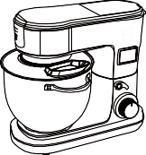

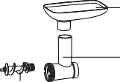


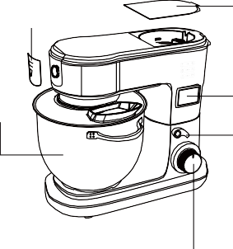
Верхняя
крышка
Чаша
Передняя
крышка
Крюк для теста
Стеклянный
кувшин
Толкатель продуктов Лоток для продуктов

LED дисплей

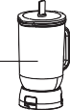

Насадка для
смешивания
Крепежное кольцо

Режущее лезвие

Шнек

Т-образный корпус мясорубки


Кнопка наклона Режущая пластина (крупная/средняя/мелкая)
Скребок
Венчик для
взбивания




Переключатель скорости 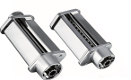 Насадки для овощерезки
Насадка
для лапшы

Перед использованием многофункционального стационарного миксера

Перед использованием миксера убедитесь, что шнур питания отсоединен от розетки, а переключатель скоростей находится в положении «выключено»
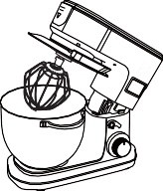
- Нажмите кнопку наклона: головка миксера автоматически освободится и зафиксируется в поднятом положении.
- Выберите насадку под задачу: лопатку — для смешивания и взбивания яиц со сливочным маслом, крюк — для замеса теста, венчик — для взбивания белков, сливок, молока и жидких смесей.

- Вставьте лопатку, крюк или венчик в гнездо до щелчка.

Важно: насадка должна быть вставлена в гнездо полностью, иначе результат смешивания будет хуже.
- Установите чашу: поставьте её на основание и поверните по часовой стрелке до фиксации (см. рис. 1).

- Опустите головку, придерживая её рукой, чтобы насадка вошла в чашу. Когда головка встанет на место, раздастся щелчок.
- Установите крышку от брызг (см. рис. 2).
Рис. 1
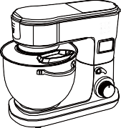
Рис.2

Работа в режиме миксера
- Убедитесь, что переключатель скоростей стоит в положении 0, затем включите вилку в розетку.
- Поверните переключатель на нужную скорость. Внимание: не опускайте в чашу ножи, металлические ложки, вилки и другие предметы во время работы.
- ВАЖНО: непрерывная работа — не более 10 минут, затем перерыв не менее 10 минут. Обычное тесто (воды примерно половина от веса муки) — до 1200 г муки. Тугое тесто для лапши, бешбармака и мантов — не более 300 г муки за один замес, только крюк, скорость 1–2. Тугое тесто большего объёма перегружает редуктор.
- Выбор скорости

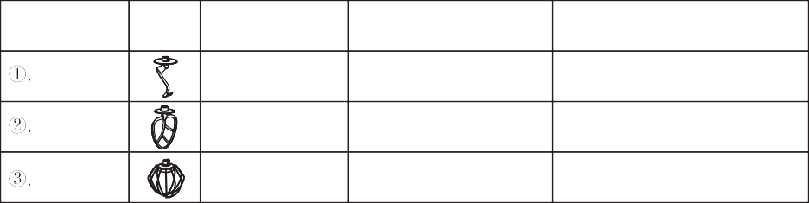
1-2 скорость в течение 1 мин.,
затем 3-4 скорость в течение 3-4 мин.
Аксессуары Рис
Выбор допустимой
скорости
Время
Макс. загрузка
Крюк для теста
1~2
Насадка для смешивания
1~4
Первая скорость в течение 30 секунд, затем
вторая скорость в течение 5-6 минут.
Максимальный вес муки: 1200 г, и максимальное соотношение муки и воды: 1 г муки : 0,5 мл воды (1200 г муки и 600 мл воды) (35-45℃).
Венчик
5~6
5~7 мин
До 7 яичных белков

- Когда смешивание закончено, поверните переключатель в положение 0 и выньте вилку из розетки.
- Нажмите кнопку наклона: головка поднимется и зафиксируется. Перед этим убедитесь, что насадка остановилась по бокам головки, а не спереди — иначе при подъёме она заденет чашу. Если насадка остановилась спереди, включите миксер на несколько секунд и снова выключите.
- При необходимости снимите остатки продуктов с насадки пластиковой лопаткой.
- Снимите насадку, потянув её вниз с небольшим усилием. Удобно упереться в шайбу на насадке.
Внимание: переключатель скоростей должен стоять в положении 0, а вилка — вынута из розетки.



TIME

Работа с дисплеем
- Включение:
а) При подключении к сети дисплей загорается, прибор переходит в режим ожидания.
б) Если 5 минут не выполнять никаких действий, дисплей гаснет и прибор переходит в спящий режим. в) Чтобы выйти из спящего режима, поверните ручку скоростей — дисплей снова загорится.

- Нажмите кнопку TIME: когда цифры замигают, кнопками «+» и «−» установите время. Один шаг — 30 секунд.
- Подтвердите время повторным нажатием TIME или подождите: после 3 миганий оно подтвердится автоматически.
- Поверните ручку скоростей — миксер начнёт работать, на дисплее пойдёт обратный отсчёт.

Работа с мясорубкой
  - Возьмите корпус мясорубки (Т-образную трубу) и вставьте в него шнек.
  - Наденьте нож на шнек режущей стороной наружу.
  - Поверх ножа установите нужную решётку: крупную, среднюю или мелкую.
  - Затяните крепёжное кольцо.
  - Откройте переднюю крышку на головке и вставьте собранную мясорубку в боковой выход привода.
  - Установите лоток для продуктов на загрузочную горловину.
  - Поставьте ёмкость под выход фарша. Нарежьте мясо небольшими кусками, положите в лоток, проталкивайте толкателем и включите прибор.

Примечания:
- Проталкивайте продукты только толкателем. Не используйте пальцы и другие предметы.
- Лучше нарезать мясо небольшими кусками.
- Перед работой мясорубки снимите насадку из чаши. Внимание: не загружайте мясо с кожей, жилами и костями, а также лёд и замороженное мясо.
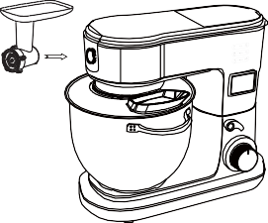
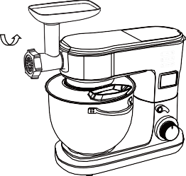

Работа с блендером
- Установите стеклянную колбу на верхний выход привода и поверните по часовой стрелке до фиксации.
- Опустите головку в горизонтальное положение — фиксатор поднимется и заблокирует головку.
- Откройте верхнюю крышку головки.
- Положите нарезанные кубиками фрукты в колбу, добавьте воду, молоко или другую жидкость и закройте крышку.
- Установите колбу на верхний выход и поверните по часовой стрелке до фиксации.
- Положите продукты в колбу.
- Закройте крышку.
- Включите вилку в розетку и установите скорость 6 до нужной консистенции.
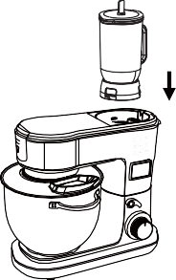
- Если кусочки крупные, сначала включите режим P на 2–3 секунды, затем установите нужную скорость.
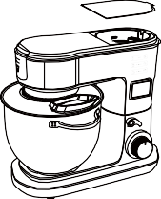
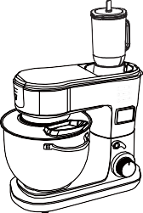

Установка овощерезки
- Вставьте толкатель в загрузочную трубку сверху (рис. 1).
- Вставьте барабан с ножом в трубку спереди (рис. 2).
- Одной рукой держите прибор, другой — корпус овощерезки. Наклоните его на 45° вправо, совместите с выходом на головке и закрутите до упора (рис. 3).

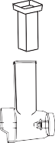
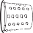
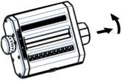

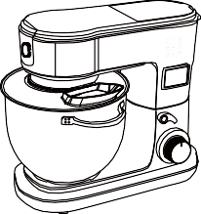

① ② ③

Рецепты теста для лапши:
Рецепт 1: 300 г муки + 1 яйцо + 65 г воды (можно добавить 1 г соли, растворённой в воде). Рецепт 2: 300 г муки + 115 г воды (можно добавить 1 г соли, растворённой в воде).

Этапы приготовления

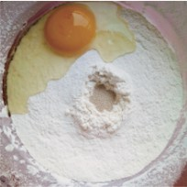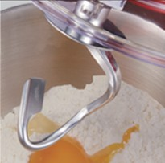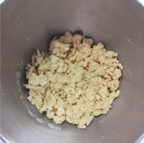

  - Высыпьте муку в чашу, добавьте яйцо, затем воду.
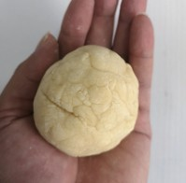
- Соберите тесто руками в небольшие шарики.
- Замешивайте миксером 6–8 минут на скорости 1–2.

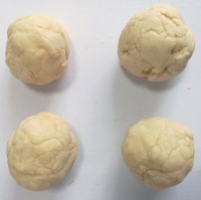
- Разделите тесто на 4 шарика примерно по 100 г.
- Замешивайте до состояния крупной крошки: тесто должно быть суховатым, миксер не сделает из него гладкий ком — это нормально.
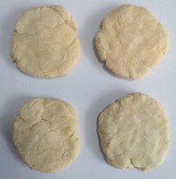
- Раскатайте шарик в пласт толщиной около 1 см.

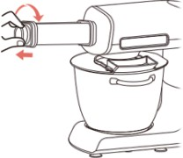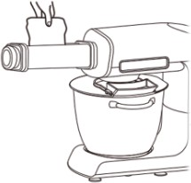
⑦
⑧
- После установки лапшараскатки вытяните регулировочную ручку и установите ее в горизонтальное положение
- Ослабьте ручку так, чтобы она находилась на одном уровне с корпусом насадки. Посыпьте вал пресса небольшим количеством муки.
- Включите машину и установите скорость на 2. Затем поместите тесто в центр вращающегося вала и расплющите его. Повторяйте этот процесс 2-3 раза или больше, пока поверхность теста не станет гладкой и ровной!
- Постепенно регулируйте ручку и повторяйте операцию прессования, пока не достигнете желаемой толщины! Для достижения желаемой толщины теста рекомендуется установить скорость 4-5.
- После прессования теста замените тестораскаточную машину на пресс для грубой лапши; установите скорость машины на 4/6, поместите раскатанное тесто между вращающимися валами и нарежьте его на лапшу желаемой ширины!

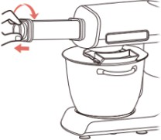
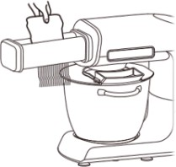
⑨
⑩

Уход за насадками для теста
- После работы протрите насадку влажным бумажным полотенцем или мягкой тканью. Можно сполоснуть чистой водой не горячее 50 °C, затем вытереть насухо и хранить в сухом месте.
- Если тесто присохло, оставьте насадку в сухом месте на полчаса, пока тесто не потрескается, затем удалите его щёточкой и очистите, как описано в п. 1.
- Не замачивайте насадку — вода попадёт в механизм. Не мойте водой горячее 50 °C: корпус из алюминиевого сплава темнеет от горячей воды. Обязательно высушите и храните в сухом месте.

Чистка и уход

Миксер
- Отключите прибор от сети и дождитесь, пока он полностью остынет.
Внимание: прибор нельзя погружать в воду или другую жидкость.
- Протрите корпус головки и основания влажной тканью, затем сухой мягкой тканью.
- Удалите остатки продуктов со шнура питания.
- Чашу, лопатку, скребок, крюк и венчик помойте в тёплой воде с моющим средством, ополосните под проточной водой и вытрите насухо.

Советы по приготовлению
- Продукты из холодильника, например сливочное масло и яйца, перед использованием доведите до комнатной температуры.
- Чтобы в тесто не попала скорлупа или испорченное яйцо, сначала разбивайте яйца в отдельную посуду.
- Не перебивайте: смешивайте ровно столько, сколько указано в рецепте. Сухие ингредиенты вмешивайте только до соединения, на низкой скорости.
- Время смешивания и результат зависят от температуры и качества продуктов, сезона и климата.
- Всегда начинайте на низкой скорости и постепенно повышайте до указанной в рецепте.

Технические характеристики
· Напряжение: 220–240 В
· Частота: 50/60 Гц
· Мощность: 2000 Вт
· Чаша из нержавеющей стали: 7 л

ГАРАНТИЯ ATARIA
Гарантийный талон — ваш заказ на Kaspi. Он подтверждает дату покупки, отдельный бумажный талон не нужен.
Срок гарантии
1 год со дня покупки + ещё 1 год, если зарегистрировать прибор в WhatsApp ATARIA в течение 30 дней после покупки.
Чтобы зарегистрировать: наведите камеру телефона на QR-код, отправьте номер заказа Kaspi и подтвердите, что ознакомились с правилами гарантии.


WhatsApp ATARIA: +7 700 110 49 70
Гарантия распространяется
на заводские дефекты при домашнем использовании прибора по этой инструкции.
Гарантия не распространяется на:
• механические повреждения: удары, падения, трещины от удара;
• попадание воды или другой жидкости внутрь корпуса и мотора;
• переработку костей, жил, льда и замороженного мяса;
• работу дольше 10 минут без перерыва, замес обычного теста больше 1200 г муки или тугого теста (для лапши, бешбармака, мантов) больше 300 г муки за раз;
• ремонт или вскрытие прибора вне сервиса ATARIA;
• использование в кафе, столовых и других заведениях;
• естественный износ ножей, решёток, уплотнителей и других расходных деталей.
По гарантии пишите в WhatsApp ATARIA. Решение принимается после проверки прибора в сервисе ATARIA.

